Автор – составитель:
Воспитатель МБДОУ «Белоярский ДС»
Новикова Анастасия Сергеевна

Картотека дидактических игр по формированию основ финансовой грамотности у детей дошкольного возраста.

Цель: знакомство воспитанников старшего дошкольного возраста с основами финансовой грамотности на доступном уровне с помощью игры.

Необходимо с помощью игр и практик донести до детей, что:
- Деньги не появляются сами собой, а зарабатываются!
Объясняем, как люди зарабатывают деньги и каким образом заработок зависит от
вида деятельности.
- Сначала зарабатываем - потом тратим.
Рассказываем, что «из тумбочки можно взять только то, что в нее положили», -
соответственно, чем больше зарабатываешь и разумнее тратишь, тем больше
можешь купить.
- Стоимость товара зависит от его качества, нужности и от того, насколько
сложно его произвести.
Объясняем, что цена - это количество денег, которые надо отдать, а товар в
магазине - это результат труда других людей, поэтому он стоит денег; люди как
бы меняют свой труд на труд других людей, и в этой цепочке деньги - это
посредник.
- Деньги любят счет.
Приучаем считать сдачу и вообще быстро и внимательно считать деньги.
- Финансы нужно планировать.
Приучаем вести учет доходов и расходов в краткосрочном периоде.
- Твои деньги бывают объектом чужого интереса.
Договариваемся о ключевых правилах финансовой безопасности и о том, к кому
нужно обращаться в экстренных случаях.
- Не все покупается.
Прививаем понимание того, что главные ценности - жизнь, отношения, радость
близких людей - за деньги не купишь.
- Финансы - это интересно и увлекательно!

Дидактические игры по финансовой грамотности.
1. «Нужные покупки» (Игра изготовлена на липучке)
Цель – закрепить представление детей о деньгах.
Задачи:
- Закрепить представление о том, что деньги мы используем, чтобы обменять на товар, либо заплатить за услугу.
- Продолжать учить выбирать товар, согласно возможностям (на имеющуюся сумму денег).
- Закрепить представления детей о категориях товаров.
- Закреплять понятие «потребность» и «полезность».
Ход игры: Ребенок-продавец выкладывает товары по категориям. Дети-покупатели выбирают товары согласно имеющимся деньгам. Продавец проверяет правильность покупки.

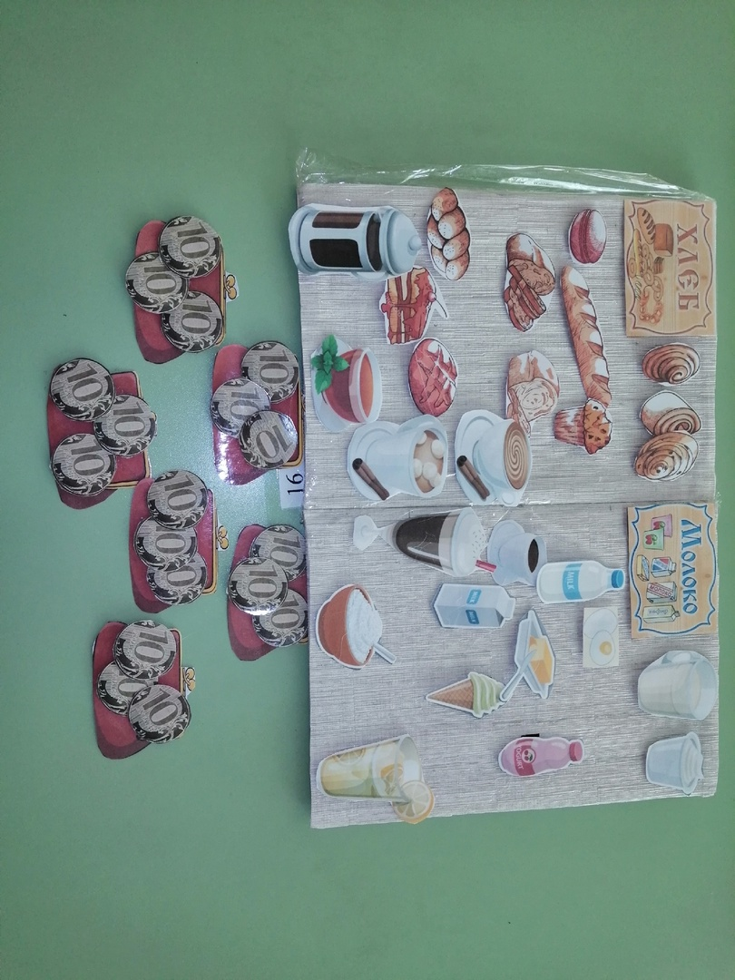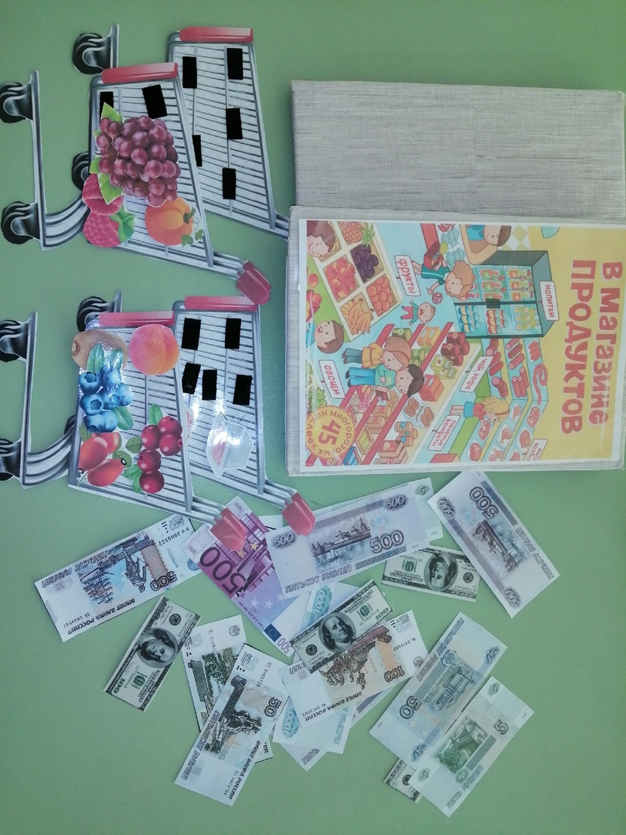
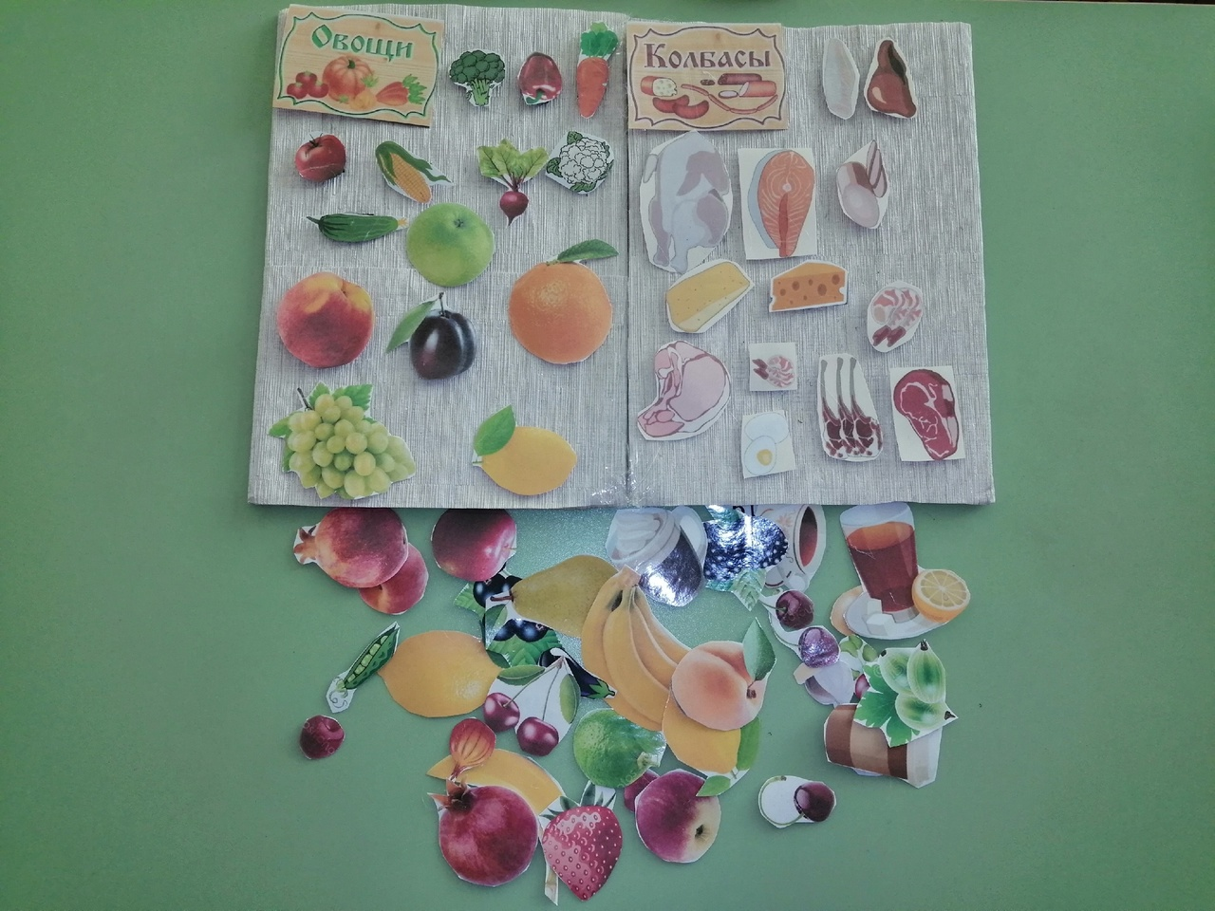
2. «Что можно и нельзя купить за деньги»
Цель: формирование представлений об экономическом развитии общества, торгово-денежных отношениях, развитие внимания, зрительного и слухового восприятия, доказательной речи у детей, через игру.
Ход игры: взрослый раскладывает перед ребенком на столе разрезанные карточки и предлагает выбрать сначала изображения, предмет на которых можно купить.
Затем рассматриваются оставшиеся карточки, ребенок объясняет,
почему их не купил.

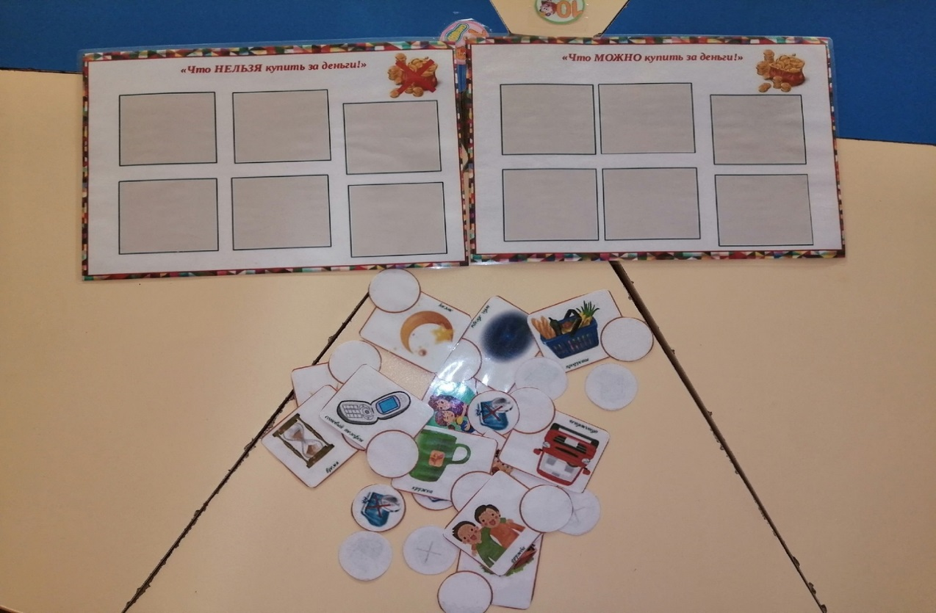

Ниже приведены множество различных игр, целью которых является знакомство воспитанников старшего дошкольного возраста с основами финансовой грамотности на доступном уровне с помощью игры.

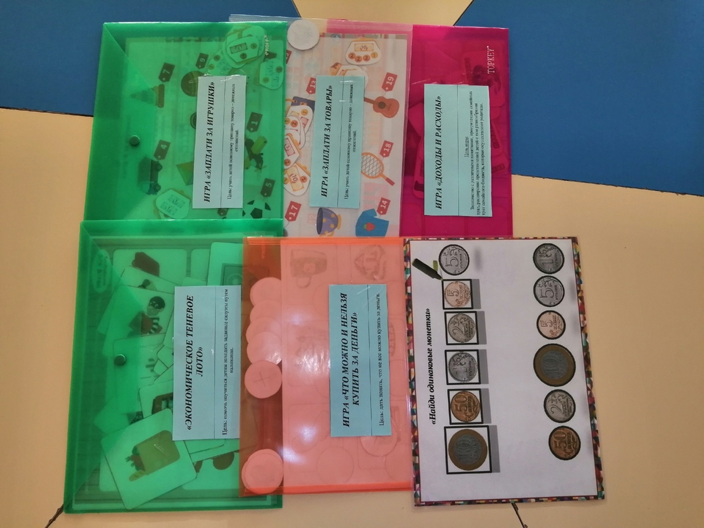
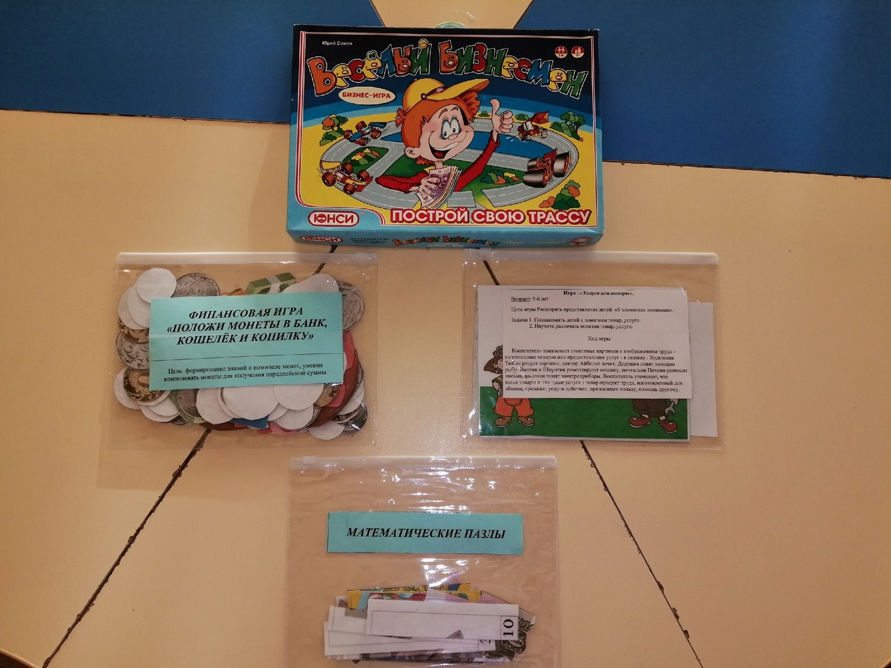
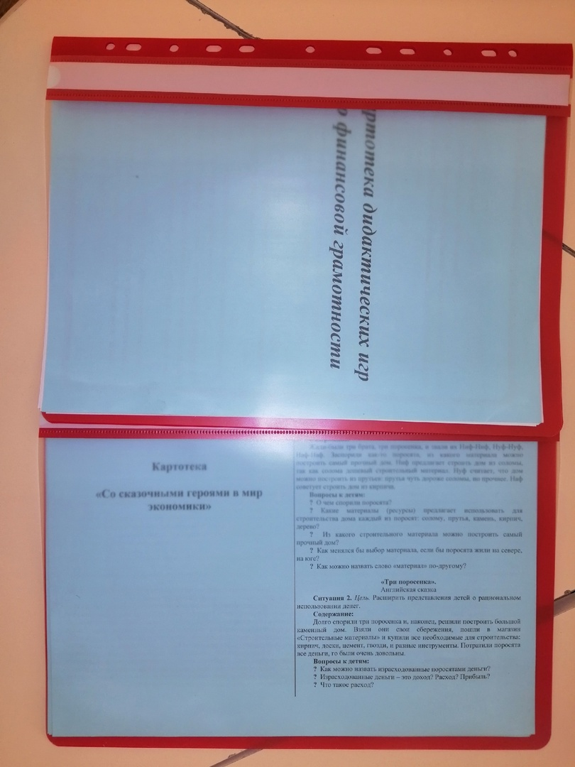

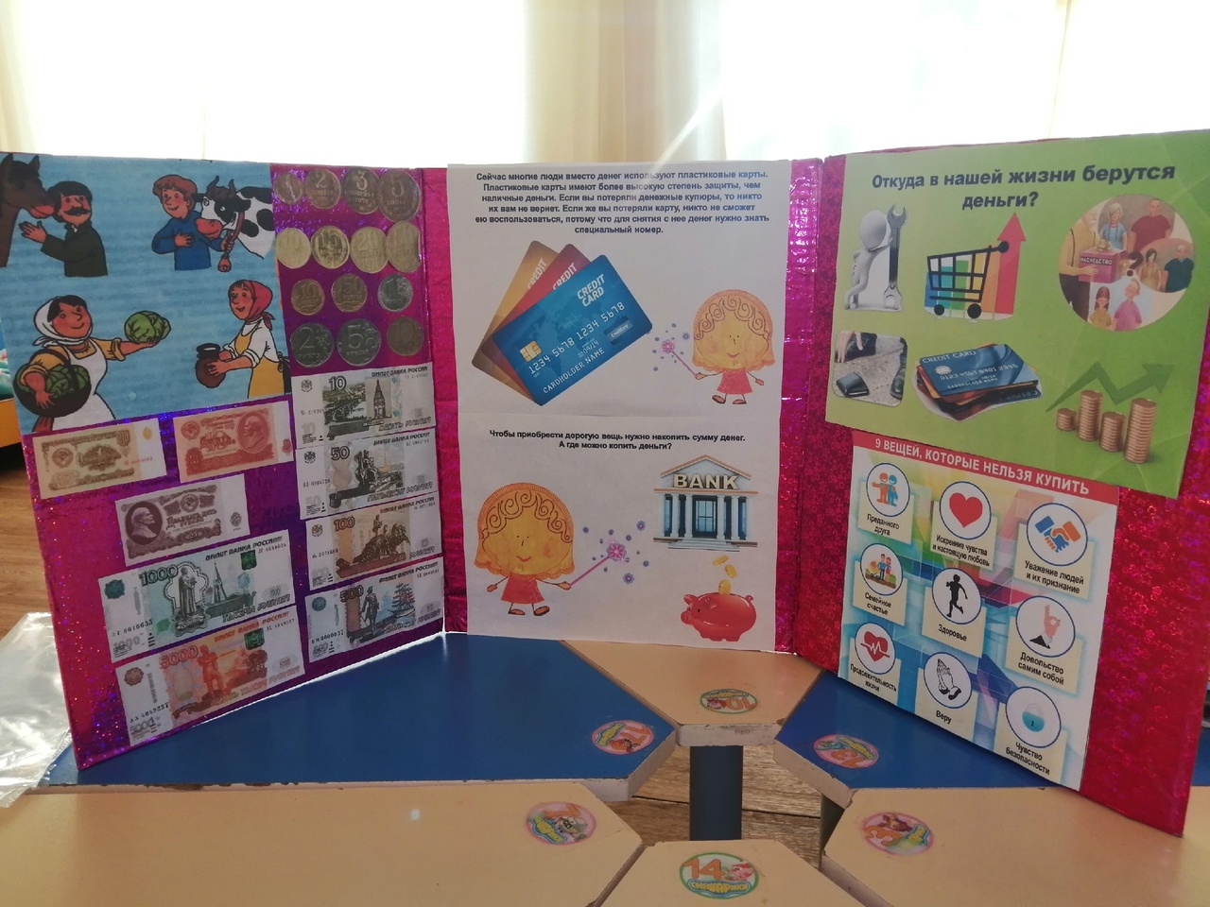

Консультации для родителей

